2.4. дисковых тормоза (с каждой стороны)
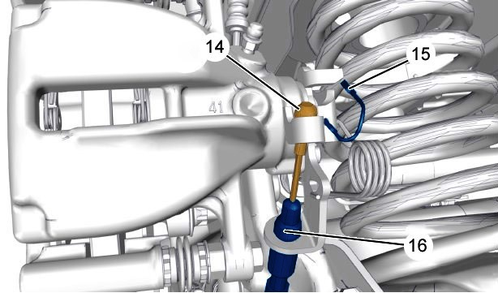
Рисунок : B3FG22HD
Отделить наконечник троса (14) от тормозной скобы .
Снять хомут (16).
ВНИМАНИЕ : В случае необходимости, удалить прокладку (15) рычага тормозного суппорта (с каждой стороны).
Отсоединить трос стояночного тормоза от направляющих .
Снять вторичный трос стояночного тормоза .
2.5. Барабанный тормозной механизм (с каждой стороны)
Снять задний тормозной барабан .
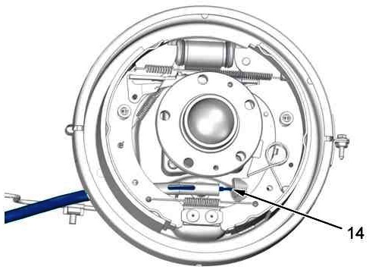
Рисунок : B3FG23JD
Вытащить наконечник троса (14) из кронштейна.
Отсоединить трос стояночного тормоза от направляющих .
Снять вторичный трос стояночного тормоза .
3. Установка вторичного троса стояночного тормоза
3.1. Барабанный тормозной механизм (с каждой стороны)
Установить вторичный трос стояночного тормоза .
Закрепить трос стояночного тормоза в его направляющих .
Вставить наконечник троса (14) в свой кронштейн.
Установите задний тормозной барабан .
3.2. дисковых тормоза (с каждой стороны)
Установить вторичный трос стояночного тормоза .
Закрепить трос стояночного тормоза в его направляющих .
Установить кольцо (16).
Закрепить наконечник троса (14) на тормозной скобе .
3.3. Правый вторичный трос стояночного тормоза
Зафиксировать правый вторичный трос стояночного тормоза (13) в опоре (11) и защелкнуть (в "h").
Проверить запирание вторичного троса стояночного тормоза (13) в опоре (11).
Установить наконечник троса (12) в его колпак (6).
3.4. Левый вторичный трос стояночного тормоза
Зафиксировать левый вторичный трос стояночного тормоза (10) в опоре (11) и защелкнуть (в "g").
Проверить запирание вторичного троса стояночного тормоза (10) в опоре (11).
Установить наконечник троса (8) в крепление (7).
Установить наконечник троса (5) в его колпак (6).
3.5. Общие операции
Выполнить уплотнение вторичных тросов стояночного тормоза .
4. Установка первичного троса стояночного тормоза в сборе
4.1. Под автомобилем
Установить первичный трос стояночного тормоза в сборе.
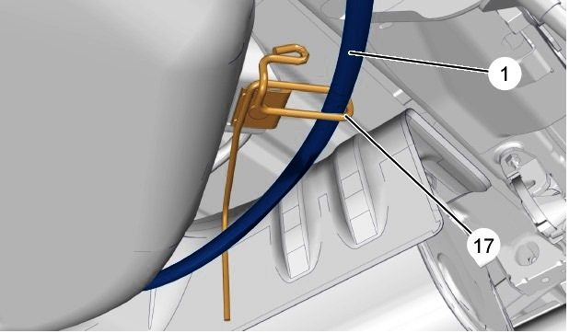
Рисунок : B3FG22ID
ВНИМАНИЕ : Установить трос стояночного тормоза (1) перед крючком (17), чтобы исключить контакт с экраном тепловой защиты от впускной системы.
Закрепить трос стояночного тормоза (1) (в "d, e, f").
Закрепить наконечник троса (9) на рычаге стояночного тормоза .
Вставьте :
- Наконечник троса (8) в разделитель (7)
- Наконечник троса (5) в обойме (6)
Установите :
- Защитный чехол (4)
- болт (3)
4.2. Уплотнение тросов стояночного тормоза
ВНИМАНИЕ : Для уплотнения тросов стояночного тормоза убедиться, что подкладка (15) рычага суппорта извлечена (с каждой стороны).
Поверните :
- Кольцо (2) до конца против часовой стрелки для отпирания троса стояночного тормоза (1)
- Кольцо (2) до конца по часовой стрелке для запирания троса стояночного тормоза (1)
Потянуть за рыычаг стояночного тормоза не менее десяти раз.
Установите рычаг стояночного тормоза в отпущенное положение.
Поверните :
- Кольцо (2) до конца против часовой стрелки для отпирания троса стояночного тормоза (1)
- Кольцо (2) до конца по часовой стрелке для запирания троса стояночного тормоза (1)
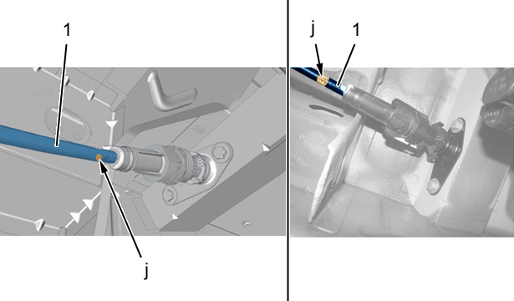
Рисунок : B3FG22JD
ВНИМАНИЕ : Желтая метка "j" должна быть видна и отделена от кольца .
Трос стояночного тормоза (1) заперт.
4.3. Проверка уплотнения тросов стояночного тормоза
Приподнимите автомобиль с вывешенными колесами.
Установите рычаг стояночного тормоза в отпущенное положение ; Убедитесь, что колеса можно легко повернуть вручную.
Убедиться что колодки начинают тереться начиная с первого щелчка рычага стояночного тормоза.
Проверить включение визуального сигнализатора стояночного тормоза с первого щелчка общего хода рычага стояночного тормоза .
Убедиться, что колеса блокируются, начиная с четвертого щелчка.
Опустите автомобиль на землю.

